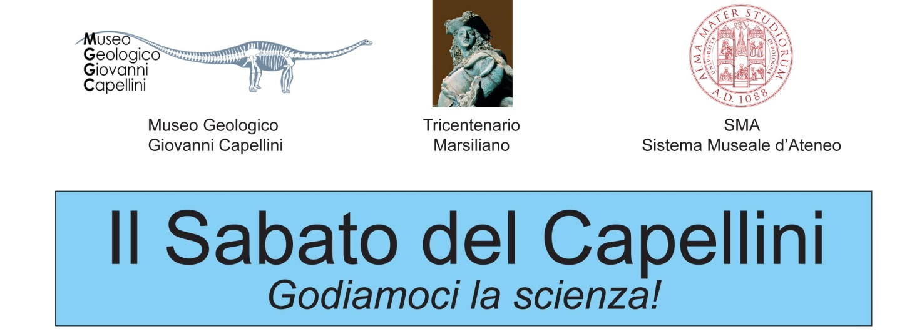
VISITE ALLA CRIPTA DI S. ZAMA
Dopo contrattempi protrattisi per alcuni anni, oggi il Museo Geologico Giovanni Capellini, in collaborazione con la Forza Armata, Comando Militare Esercito di Bologna, è in grado di offrire al suo pubblico due visite gratuite alla Cripta di S. Zama, in Via dell'Abbadia 3, Bologna, nel corso dell'anno 2015.
La prima si terrà giovedì 11 Giugno alle ore 15, e la seconda, nell'ambito della Festa Internazionale della Storia , giovedì 22 Ottobre alle ore 15.
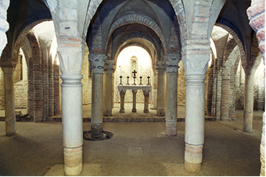

A ciascuno dei due eventi potranno partecipare su prenotazione non oltre 50 persone, che accederanno alla cripta in due turni successivi. La guida verrà condotta dal Prof. Marco Del Monte, con l'assistenza storico-religiosa di Mons. Giuseppe Stanzani che intratterrà i turni durante i tempi d'attesa. La durata dell'intera visita sarà di circa 1 ora e non si protrarrà oltre le 16:30.
Le prenotazioni, che verranno accettate in ordine cronologico, vanno richieste via e-mail all'indirizzo gigliola.bacci@unibo.it e via telefono al numero 051 2094555 negli orari di apertura del museo (dal lunedì al venerdì dalle 9 alle 13, sabato e domenica dalle 10 alle 18).
Nel caso in cui le richieste eccedano i numeri già previsti per le due visite, si valuterà l'organizzazione di altre visite nei mesi successivi.
Il Museo Capellini è lieto di augurare una buona visita.
Info: Museo Geologico Giovanni Capellini – Via Zamboni 63 – 40127 Bologna – Tel. 0512094555
www.museocapellini.it – gigliola.bacci@unibo.it – www.sma.unibo.it

